МУНИЦИПАЛЬНОЕ БЮДЖЕТНОЕ ОБЩЕОБРАЗОВАТЕЛЬНОЕ УЧРЕЖДЕНИЕ «СРЕДНЯЯ ОБЩЕОБРАЗОВАТЕЛЬНАЯ ШКОЛА №121»

Индивидуальный проект

Тип проекта: исследовательский

Тема проекта: Моем, моем чисто - чисто.

Автор: Власова Валерия

Школа: №121

Класс: 6А

Руководитель: Орлова Светлана Викторовна

учитель математики МБОУ «СОШ № 135»

Снежинск 2024

**Содержание**

|  |  |
| --- | --- |
| **Введение…………………………………………………………………..** | **с.2** |
| 1. **Теоретическая часть** |  |
| * 1. **Типы мыла……………………………………………………….** | **с.6** |
| * 1. **Плюсы и минусы……………………………..** | **с.6-7** |
| 1. **Практическая часть** |  |
| * 1. **Выбор моющего средства для исследования. Анализ состава исследуемых средств (по информации на упаковке) …….** | **с.8** |
| * 1. **Исследование показателей качества МС** |  |
| * + 1. **Изучение органолептических показателей ……..** | **с.8** |
| * + 1. **Исследование моющей способности ……………..** | **с.8-9** |
| **Заключение………………………………………………………………..** | **с.10** |
| **Список литературы……………………………………………………...** | **с.11** |
| **Приложения………………………………………………………………** | **с.12** |

**Введение**

Сегодня сложно однозначно ответит на вопрос о том, что лучше — жидкое мыло или твердое? На современном рынке этот товар представлен в огромном ассортименте, запутаться в котором можно даже истинному ценителю высокого качества и комфорта. Привлекательные кусочки классического твердого мыла или мыло в бутылочке — что выбрать? Как не ошибиться с покупкой средства для ребенка, взрослого или всей семьи?

В настоящее время производители предлагают большой выбор МС (моющих средств). Они различаются между собой по назначению, агрегатному состоянию, цене и другим признакам. Для покупателей наиболее важным показателем качества средства является его моющая способность. Однако следует учитывать, что они могут нанести вред вещам, окружающей среде и здоровью человека.

Когда в семье появляется малыш, родители стараются уделять здоровью своего ребёнка особое внимание, ведь именно от здоровья во многом зависит его даль­нейшее жизненное благополучие. Однако взрослые часто не подозревают, что токсичные вещества попадают в организм не только через лёгкие (при вдыхании) и желудочно-кишечный тракт (при употреблении в пищу), но и через кожу при непосредственном контакте, а также имеют свойство накапливаться в тканях и органах.

Выбор наиболее подходящего моющего средства – задача не из лёгких. На полках крупных магазинов можно увидеть более десятка наименований, а их реклама напоминает волшебные сказки.

Поэтому вопрос безопасности моющих средств является чрезвычайно актуальным, т.к. это не только сегодняшнее, но и будущее здоровье целого поколения жителей нашей страны.

Проблема исследования: Соответствие свойств моющих средств их описанию в рекламе производителя.

Объект исследования: моющие средства (МС) – твёрдое хозяйственное мыло и жидкое хозяйственное мыло.

Предмет исследования: некоторые физико-химические свойства моющих средств

Цель работы: определение моющей способности твёрдого хозяйственного мыла и жидкого хозяйственного мыла.

Задачи исследования:

1. Изучить литературу и ресурсы Интернет по теме проекта.
2. Ознакомиться с составом моющих средств (по информации на упаковке) и найти характеристики компонентов в специальной литературе.
3. Провести анализ моющей способности отобранных средств.
4. Провести качественный анализ моющих средств.
5. Составить памятку-рекомендацию по выбору моющего средства.

Гипотеза: Моющие способности этих средств отличаются. Я думаю, что у твёрдого хозяйственного мыла они лучше.

В работе используются следующие методы исследования:

*теоретические:* анализ литературы по теме исследования, анализ используемых в исследовании понятий;

*эмпирические:* анкетирование, наблюдение, сравнение, фотографирование;.

Исследование свойств моющих средств не претендует на научную новизну. Но уровень знаний обычных людей о воздействии МС на здоровье человека и окружающую среду всё ещё не слишком высок. Поэтому дополнительная информация не будет лишней. Отсюда вытекает теоретическая и практическая значимость моей работы.

Теоретическая значимость заключается в обобщении, систематизации и экспериментальном подтверждении информации о свойствах моющих средств.

Практическая значимость исследования заключается в составлении рекомендаций по выбору и использованию моющего средства.

В качестве источников теоретической информации были использованы материалы из сети Интернет: справочники, материалы научно-популярных сайтов, материалы научно-практических конференций школьников, электронная энциклопедия «Википедия». Информация для практической части работы была получена в результате собственных исследований и анкетирования.

1. **Теоретическая часть**

Перед тем, как делать выбор на тему «какое мыло лучше — жидкое или твердое», стоит разобраться, какие бывают типы мыла. В первую очередь, средства можно поделить на жидкие и твердые. По основному назначению мыло делится на три категории:

* Для хозяйственных нужд — в основном для стирки, используется только кусковое мыло.
* Туалетное бывает разной консистенции, в этой группе собрано как твердое, так и жидкое мыло.
* Медицинское. Эти составы больше относятся к веществам специального назначения. Допустим, ихтиоловое мыло предназначено в качестве вспомогательной терапии при проблемах с кожным покровом, дегтярное -для лечения псориаза, повышенной потливости и т.д.

В зависимости от цвета моющие средства различают на классические и осветленные.

По уровню кислотности на 3 вида:

* «Н» — имеет нейтральную кислотность.
* «Э» — в составе присутствует до 0,2% соды, а также до 78% жирных кислот.
* «Д» — детское мыло, в котором полностью отсутствуют красящие и вредные для здоровья вещества.

**Преимущества и недостатки**

Состав

Жидкое и твердое мыло отличаются по составу. Твердое включает натриевые соли, которые получаются под влиянием на жиры натриевой щелочной среды. Жидкое мыло изготавливают по аналогии, только щелочь берут калиевую. В любом учебнике химии можно найти информацию о том, что именно калиевые соли имеют гораздо более выраженный антижировой эффект — скорость и эффективность расщепления жиров и масел.

Экологичность

На первый взгляд, мы ответили на вопрос о плюсах и минусах мыла. Однако это далеко не все критерии оценки. После подробного изучения эксперты пришли к выводу, что жидкое мыло имеет следующие особенности:

* Расход. Если взять кусок мыла, то его расход в 7 раз меньше, чем жидкого. Соответственно, на экологию такое количество химии оказывает гораздо больше негативного воздействия.
* Упаковка. Твердое мыло упаковывают в бумагу или тонкую пластиковую тару. Жидкое - в бутыли, пакеты из прочного и трудно разлагаемого в окружающей среде пластика. Если принимать во внимание расход, то этот факт еще больше усугубляет ситуацию.
* Углеродный след. Это продукт разложения разных веществ, который наносит максимальный ущерб экологии. Учеными доказано, что он на 25% выше у жидких составов.

В данном случае преимущество осталось за твердым мылом.

Плюсы применения

Что лучше — раскисший, пусть и ароматный брусочек в мыльнице или аккуратный флакон с дозатором, от которого минимум беспорядка на раковине? Ответ однозначно — привлекательный и удобный второй вариант. Плюс, его можно использовать до последней капельки, а обмылок часто выбрасывают.

Стоимость

В данном случае, учитывая экономичный расход, брусковое мыло гораздо выгоднее по цене. Опять же, нужно сравнивать средства из одного стоимостного сегмента.

На смывание с кожи пены от твердого мыла уходит гораздо меньше времени и воды. Жидкое мыло обволакивает поверхность, словно пленка, смыть которую гораздо сложнее.

Отрицательное воздействие на кожу

Кусковое средство хорошо очищает кожу, но сильно ее сушит даже при нечастом применении. Жидкое не имеет столь выраженного иссушающего эффекта, и небольшое шелушение может появиться только после длительного и очень частого использования.

**2.Практическая часть**

**2.1.Выбор МС для исследования. Анализ состава исследуемых средств (по информации на упаковке)**

Состав твёрдого мыла (образец №1):

Натриевые соли жирных кислот натуральных жиров и масел, вода, глицерин, хлорид натрия, антиоксидант.

Состав жидкого мыла (образец №2):

Вода, лаурат калия, лауретсульфат натрия, кокамидопропилостаин, натрий хлорид, тетранатриевый ЕDTA, глицерин, витамин Е, жёлтый и коричневый красители, парфюмерная композиция, консервант.

* 1. **Исследование показателей качества МС**

Органолептический метод – это способ определения показателей качества готовой продукции на основе анализа восприятий органов чувств человека.

Оценивая **качество упаковки**, можно сказать, что исследуемые МС

упакованы в разные по цене и качеству упаковки.

Твёрдое мыло – в однослойную обёртку из прозрачного материала. Такую обёртку выбрасывают после начала использования мыла, но это самая дешёвая упаковка.

Жидкое – в пластмассовый флакон. Хранить и использовать мыло в такой упаковке очень удобно. Упаковку можно применять и тогда, когда мыло закончится.

Что можно сказать про **запах?** В составе жидкого мыла есть парфюмерная композиция, поэтому его запах приятнее, чем у твёрдого.

**Растворимость МС** влияет на качество стирки. Если средство плохо растворяется в воде, то на вещах после стирки могут остаться следы этого средства.

Растворимость средств проверялась растворением всех образцов сначала в холодной воде (18°С), затем в горячей воде (60°С). Методика проведения эксперимента и фотоотчёт представлены в Приложении .

Анализируя результаты проведённого эксперимента, можно сделать следующие выводы:

- оба средства хорошо растворяются и в холодной и в горячей воде;

- больше пены даёт жидкое мыло, растворённое в горячей воде;

№1 раствор твёрдого мыла (слева), №2 раствор жидкого мыла (справа)

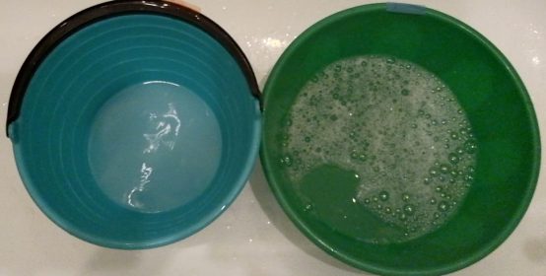 *Растворимость в холодной воде.*

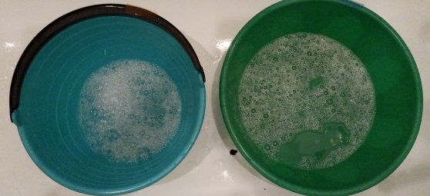 *Растворимость в горячей воде*

**2.2.2.Исследование моющей способности.**

Моющая способность – это способность моющего раствора удалять загрязнения с поверхности.

Метод определения моющей способности описан ГОСТ 22567.15-95. Но для использования этого метода необходимо специальное оборудование, которого у меня нет. Поэтому было решено провести простое сравнение яркости пятен от загрязнений на ткани после стирки различными средствами «на глаз».

Описание эксперимента и фотоотчёт в Приложении 4.

Из фотоотчёта видно, что лучше всего справились с пятнами от растворимого кофе растворы и того, и другого мыла, даже в холодной воде. Слабее отстирались пятна от растительного масла и сока укропа. Более заметны пятна после стирки жидким мылом.

**Заключение.**

В результате проведённых исследований было определено, что

качество стирки у данных средств практически одинаково. Среди исследуемых образцов нет такого, который бы полностью отстирал все пятна. Значит, нужно будет приобретать вспомогательные средства для стирки: отбеливатели, пятновыводители.

Немаловажной характеристикой привлекательности любого товара является его стоимость. Стоимость твёрдого мыла чуть ниже.

Но при незначительной разнице в цене твёрдое мыло ещё более экономично в использовании и не содержит красителей и консервантов.

Завершая работу, я хочу сделать следующие выводы:

1. Цель и задачи проекта достигнуты.
2. Гипотеза подтверждена.
3. Работа над проектом способствовала развитию моих умений работать с информацией, планировать свою деятельность, анализировать, представлять результат работы.

**Список литературы**

1. Волощенко О.И. Гигиена применения синтетических моющих средств: моногр./ О.И.Волощенко, В.Н.Чекаль. – М.: Здоров**,**я, 2020, 144с.

2. «Энциклопедия для детей», г. Москва. «Аванта» 2006 г

Интернет-ресурсы:

1. Свободная энциклопедия Википедия. – Режим доступа: [https://ru.wikipedia.org/wiki/](https://ru.wikipedia.org/wiki/%D0%A1%D1%82%D0%B8%D1%80%D0%B0%D0%BB%D1%8C%D0%BD%D1%8B%D0%B9_%D0%BF%D0%BE%D1%80%D0%BE%D1%88%D0%BE%D0%BA)

2. Информационно-новостной портал о бытовой химии Ruhim.ru. – Режим доступа: <http://www.ruhim.ru/>

3. Экология. Справочник. – Режим доступа: <https://ru-ecology.info/term/22600/>

4. База потенциально опасных химических веществ в потребительских товарах [электронный ресурс]. – URL:<http://chemicals.ecoidea.by/ingredient/washing-powder/phosphate>

5. Росконтроль. Система независимого контроля качества [электронный ресурс]. – URL:<https://roscontrol.com/category/detskie_tovarisredstva-dlya-stirki-1/>

**Приложения**

Приложение 1. **АНКЕТА.**

*Пожалуйста, выберете* ***один или несколько*** *ответов. Поставьте в клеточке любой знак.*

1. **Какими потребительскими характеристиками должно обладать моющее средство?**

Невысокая стоимость

Хорошо отстирывает без предварительного замачивания

Отстирывает разные виды пятен

Не приводит к повреждению ткани

Экономичный (небольшой расход на одну стирку)

Гипоаллергенный (не вызывает аллергии и раздражений)

Экологичный (не приводит к загрязнению окружающей среды)

Свой ответ__________________________________________________________________________

1. **Каким (какими) моющими средствами Вы пользуетесь (пользовались)?**

твёрдое хозяйственное мыло  
 жидкое хозяйственное мыло

Свой ответ__________________________________________________________________________

1. **Что повлияло на Ваш выбор?**

реклама советы знакомых/родственников сначала я нашла информацию и отзывы в интернете понравилась упаковка понравилось описание на упаковке покупка была случайной

Приложение 2. **Информация на упаковке МС (описание свойств и сведения о производителе).**

|  |  |  |  |
| --- | --- | --- | --- |
| **Название средства** | **Вид**  **средства** | **Назначение**  **средства** | **Информация о производителе** |
| ECO NOMIA  Хозяйственное жидкое мыло | мыло | Для ручной стирки, мытья посуды, для обезжиривания, чисти любые сильно загрязнённые поверхности | Россия, г.Нижний Новгород |
| Econta  Хозяйственное мыло (72%) | мыло | Для ручной стирки, мытья поверхностей, для мытья рук | Россия, Воронежская область |

Приложение 3. **Исследование интенсивности запаха.**

Методика эксперимента. Оценку интенсивности запаха было решено проводить по субъективным ощущениям группы людей. Перед началом эксперимента был проведён инструктаж по технике безопасности и правилам проведения эксперимента.

*Правила проведения эксперимента:*

1. Нюхать образцы правильно, в соответствии с техникой безопасности.
2. При возникновении неприятных ощущений немедленно прекратить эксперимент и выйти из кабинета в хорошо проветренное помещение (соседний кабинет) или в коридор.
3. Прежде, чем переходить к следующему средству, необходимо понюхать зерновой кофе и выйти в школьный коридор на 1-2 минуты.

Участникам эксперимента (человек) было предложено понюхать образцы всех средств и заполнить бланк опроса, поставив знак «+» в какой-либо одной строке.

***Исследование интенсивности запаха***

|  |  |  |
| --- | --- | --- |
|  | **Образец №1** | **Образец №2.** |
| 1 – слабый запах | **+** |  |
| 2 – запах хорошо выражен |  | **+** |

Приложение 4. **Исследование растворимости и моющей способности** **образцов.**

Методика исследования.

Для этого исследования твёрдое и жидкое мыло было растворено сначала в холодной воде (18°С), затем - в горячей воде. В обоих случаях по истечении 30 минут проводилось контрольное наблюдение.

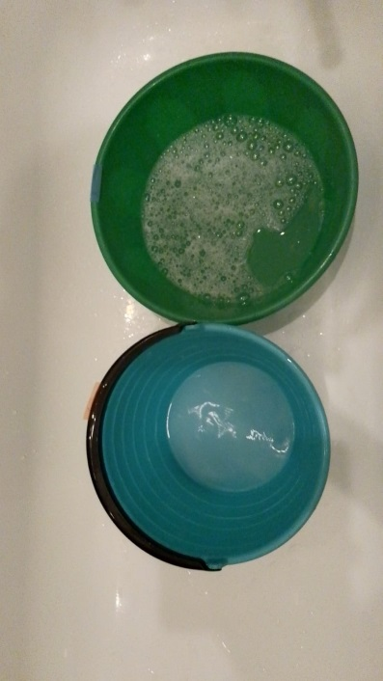 *Растворимость в холодной воде*

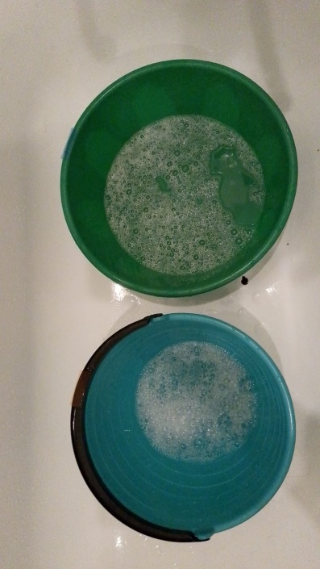 *Растворимость в горячей воде*

Для эксперимента были взяты одинаковые лоскуты белой хлопчатобумажной байковой ткани. На них были нанесены различные загрязнения: жировое (растительное масло), растворимый кофе с молоком и загрязнение растительного происхождения (сок травы - укроп).

Загрязнённые пробы (лоскуты ткани) подсушили при комнатной температуре в течение 1 часа, зоны загрязнений обметали нитками разного цвета и постирали каждым видом средства. Высушенные после стирки образцы были проглажены и сфотографированы для исследования. Яркость пятен от загрязнений определялась «на глаз».

***Результат стирки жирных пятен (растительное масло).***

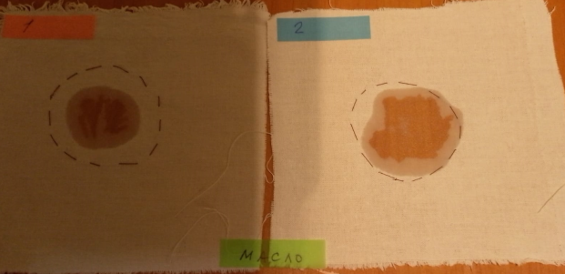 до стирки

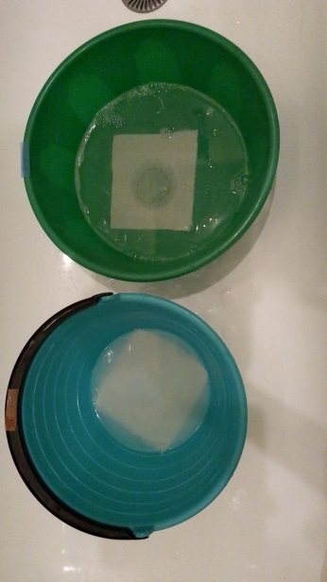 замачивание в холодной воде

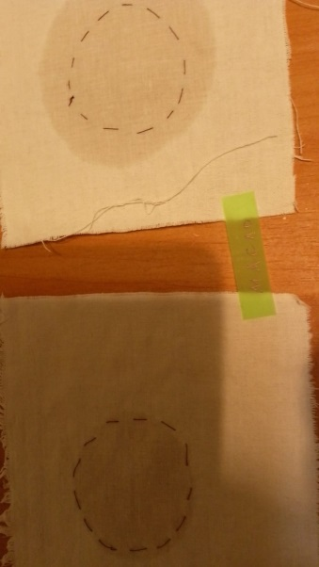

через 30 минут замачивания в холодной воде

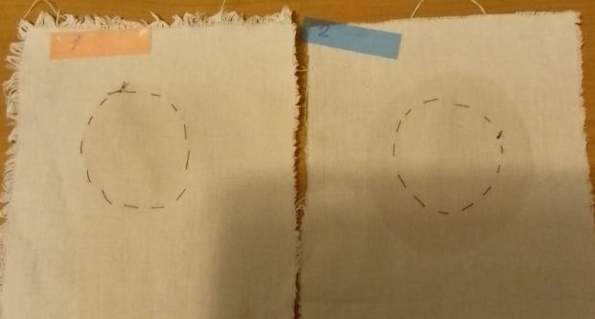 после стирки в горячей воде

***Результат стирки пятен растительного происхождения (трава).***

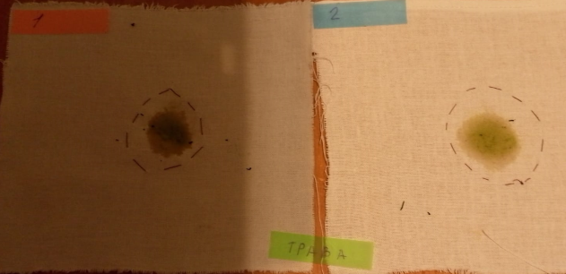  до стирки

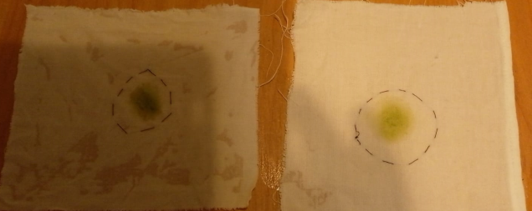 через 30 минут замачивания в холодной воде

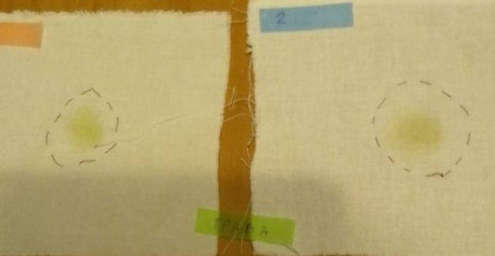 после стирки в горячей воде

***Результат стирки пятен от растворимого кофе с молоком.***

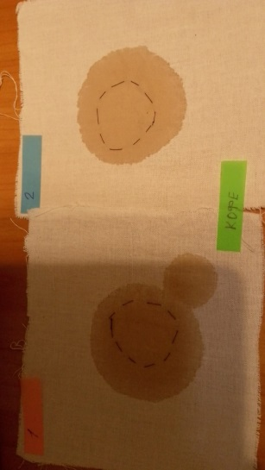 до стирки

после 30 минут замачивания в холодной воде

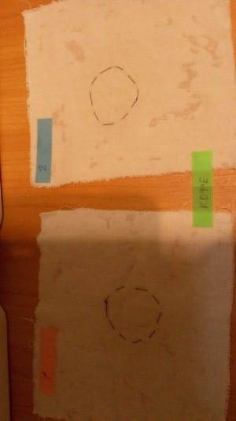

Приложение 5.

1. **Какими потребительскими характеристиками должно обладать моющее средство?**
2. **Каким (какими) моющими средствами Вы пользуетесь (пользовались)?**
3. **Что повлияло на Ваш выбор?**

Приложение 6.

**Памятка по выбору МС**

**1.** У настоящего средства **надписи на упаковке чёткие**, у поддельного –

слова могут стираться, выглядеть расплывчато.  
**2. На упаковке д**олжна быть **инструкция на русском языке**. Указана дата изготовления.

**3.** Хорошее средство **не должно содержать фосфаты**.

**4.** Обращайте внимание на надписи **«Гипоаллергенно», «Предназначено для новорождённых»** или **«С первых дней жизни»**.